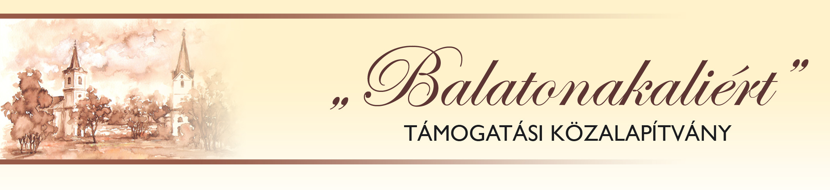

Beszámoló a közalapítvány elmúlt egy éves tevékenységéről
(2016. június – 2017. június)

A beszámolóban szereplő időszakban öt alkalommal ülésezett a kuratórium, ezzel eleget téve az alapító okiratban foglaltaknak.
A Közalapítvány működéséhez elengedhetetlen anyagi támogatást az elmúlt időszakra is biztosította az Önkormányzat. A támogatás összege az elmúlt évekbeli 3.200.000. Ft-ról, a megnövekedett terhek miatt a 2017-es esztendőben 3.500.000. forintra növekedett.
Az összeg a televízió munkatársának bér és járulék költségeit, valamint a működéséhez szükséges dologi kiadásokat fedezi.

A kuratórium Barabás Borbála révén, Ihász Csilla segítségével az „EFOP – 1.3.5–16 2016 00028 Társadalmi szerepvállalás erősítése a közösségek fejlesztésével” elnevezésű pályázatra nyújtotta be közel 25 millió forintra rúgó programját, mely pályázaton az Alapítvány sikerrel szerepelt. A pályázaton elnyert összegből az Alapítvány három évig finanszírozza saját, valamint egyéb, az Önkormányzat által szervezett programokat.

Az Alapítvány költségvetése és a pályázaton elnyert pénzösszeg jobb kezelhetősége és szétválasztása okán, kuratóriumunk a pályázati pénzösszeg számára az OTP balatonfüredi fiókjánál vezetett bankszámláján egy külön alszámlát hozott létre az elnyert támogatás számára.
Az Alapítványon keresztül futó pályázatok költségvonzattal is jártak az elmúlt években, hiszen könyvelőnk – Kovács Leventéné – járulékát havi 10.000 forintról tizenötezer forintra emeltük, melyet kérésére 2017 júniusától – az újabb nyertes pályázat miatt megnövekedett munkaráfordítás miatt – tizennyolcezer forintra emeli a kuratórium, amennyiben azt a kuratórium tagsága a közeljövőben megszavazza.
A jelenlegi bankszámlaegyenlegünk 176.040 Ft a 2017.06.19-i számlakivonat alapján. Kézipénztárunkban jelenleg 128 810 Ft található. Az adó 1 %-ból befolyt civil támogatás a 2015-ös évre vonatkozóan 122 ezer Ft volt.

Megítélésem szerint a múltban meghatározott célkitűzéseinket, a mögöttünk hagyott időszakban is meg tudtuk valósítani.
Véleményünk és a visszajelzések alapján is elmondhatjuk, hogy a rendezvényeink elnyerték a résztvevők tetszését.

A helyi televízió működésével kapcsolatban szerencsére minimális teendőink vannak, mivel a stúdióvezető minden szükséges munkát elvégez és az adminisztrációt is saját maga megoldja.

A 2016. decemberi Karácsonyi vásáron Alapítványunk is képviseltette magát, ahol termékeinket támogatói összeg fejében kaphatták meg a vásárlók.

Programszervezésben az elmúlt időszakban minden mára már hagyományosnak mondható programunkat nagy érdeklődés mellett rendeztük meg.

- Őszi túránk egy rövid falukerülésből állt, melynek során megismerkedhettünk a település nemrégiben létrehozott mandulásával. A rövid ismertető során képet kaphattunk a település arculatának e fontos szegmenséről. A túrát a kultúrház udvarán tartott közös vacsora zárta.
- az Adventi Készülődés alkalmából ki-ki, maga készíthette a karácsonyfára való, vagy épp a szeretteinek szánt díszeket.
- Hagyományos tavaszi túránk keretében egy rövid falukerülést tettünk, amit a nagykőrösi táborban egy közös szalonnasütés, jókedvű beszélgetés zárt.
- Pünkösd előtti szomszédolásunkat ismét a strand területén tartottuk, ahol a hagyományos, gyermekeknek szánt programokat – arcfestés, ugrálóvár – megtartva és azokat sportos játékokkal, közös tornával kiegészítve vidám és tartalmas délutánt tölthettek el a jelenlévők.
Tisztelettel kérem beszámolóm elfogadását!

Balatonakali, 2017.06.19. Törő Balázs
a kuratórium elnöke

„Balatonakaliért” Támogatási Közalapítvány
8243 Balatonakali, Kossuth L. u. 45. adószám: 18921124-1-19

